护理系统5寸屏床头分机外观设计概要
一、外观
- 采用一个5寸TFT液晶屏。屏尺寸：120.70x75.80x3.10 。可视区域：108*64.8
.
- 一个红外接收窗口20*10mm 。

- 一个喇叭放音孔（喇叭：∮35mm*17mm厚度）. 要有很好的音腔，喇叭的纸盆外沿座在音腔突起的外沿上，尽量使音腔做得深。可参考西门子电话(或其它电子产品)的免提喇叭设计
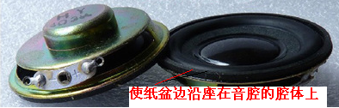
- 一个按键，外围有按键指示灯，按键高度5mm.
- 分机有一根线连接到手持分机。内有线的固定柱子。
- 整个分机嵌入到设备带表面。
- 分机在设备带上固定方式.( 成品分机在安装时不能拆开外壳)。
- 尽量做薄和视觉效果感觉薄。
- 加工生产成本在不影响美观的情况下，尽量做到成本低、加工简单。
- 外壳采用抛光亮面，耐脏，防老化。
二、内置和背面
- 内置电路板包括元器件高度7mm（除以下特殊元件在分机背面放置时，将背壳开孔使元件露出）
- 电路板尺寸：150mmx70mm,基本上与现4.3寸床头分机的电路板相同。
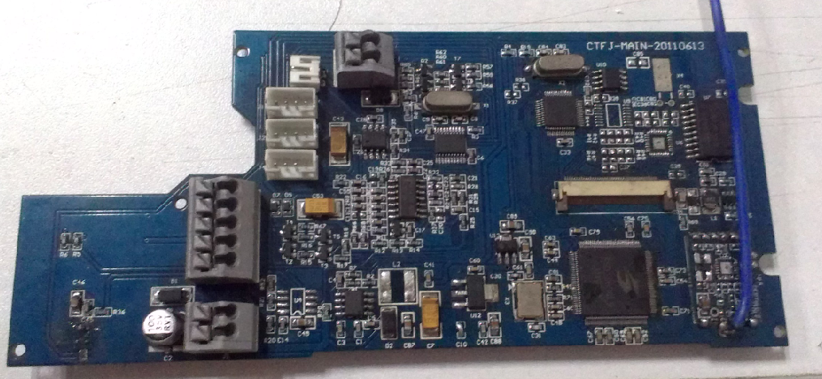

- 一个电容，净高8mm。
- 3个2.0*4P插座，高度6mm.
- 内置接线插座，高度13mm.

护理系统10.4寸屏门口分机外观设计概要
一、外观
- 采用一个10.4寸TFT液晶屏。屏尺寸：228.4 (H) x 175.4 (V) x 5.9 (D) mm。
可视区域尺寸：211.2(H) x 158.4(V)
- 三个按键：按键高度5mm。
- 一个喇叭：4欧2W。35mm(直径)x6mm(厚)---声音小；35mm(直径)x17mm(厚)---声音大，要有很好的音腔，喇叭的纸盆外沿座在音腔突起的外沿上，尽量使音腔做得深。可参考西门子电话的免提喇叭设计（但不一定如此）：
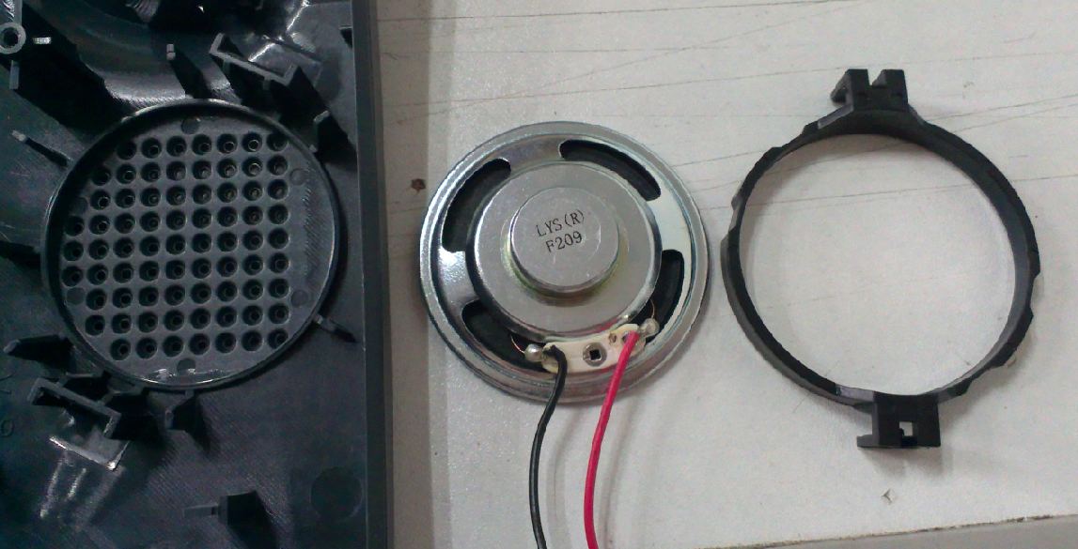

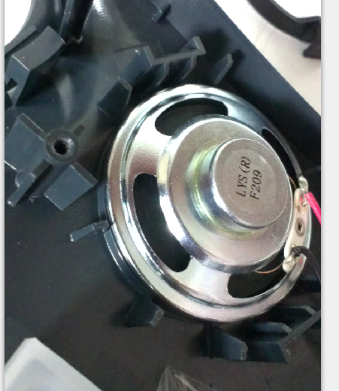
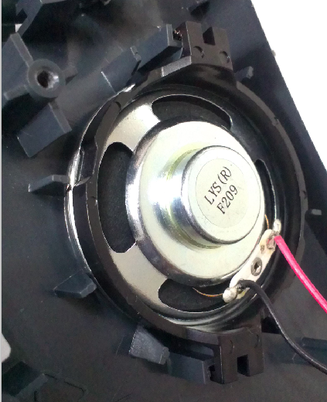

- 一个咪头:9.7mm(直径)x5mm(厚)，加外包层后为12mmx8mm可参考如下图片:
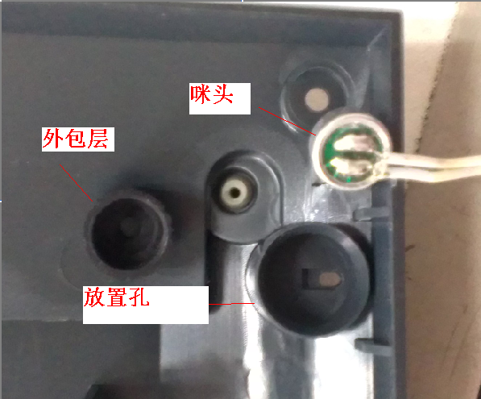
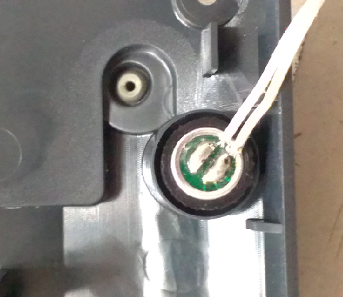

- 外壳前下方有一个micro USB插坐,用于烧写程序。
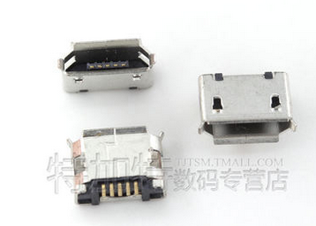
- 屏上部放隐形灯带，商标字符可放屏下部。
- 尽量做薄和视觉效果感觉薄。
- 加工生产成本在不影响美观的情况下，尽量做到成本低、加工简单。
- 外壳采用抛光亮面，耐脏，防老化。
- 门口分机固定方式：可墙壁开孔预埋86型双底盒或者单86盒？。成品门口分机在安装时不能拆开外壳，如何使门口分机固定到86盒底坐上需要设计（如磁铁、卡）。
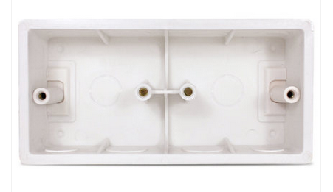
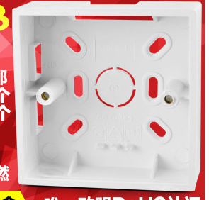

或

内置和背面
- 内置电路板包括元器件高度5mm. （除以下特殊元件在分机背面集中放置，安装时伸入到分机固定盒底座内）.电路板尺寸为150mmx100mm.

下面为特殊元件：
- 内置电路板有一个RJ45立式网络接口（16mm*17mm*16.5mm）.
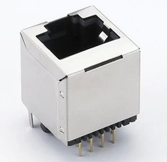

- 内置电路板有一个5.08*3P的电源接线柱，接线柱高度15mm.
